Vzdelávacie úlohy z predmetu Odborný výcvik 3. ročník - učebného odboru – obchodná prevádzka – práca pri príprave jedál od – 15.2.2021 - 19.2.2021

Názov témy:

Úprava jedál ruskej kuchyne Úprava jedál anglickej kuchyne Úprava jedál čínskej kuchyne

Úprava jedál ruskej kuchyne

Ruská kuchyňa je známa polievkami, ako boršč, šči, obľúbené sú pirôžky a kaviár.

SOĽANKA PO GRUZÍNSKY Sviečková 1500 g, masť 150 g, rajčiakový pretlak 50 g, kečup 50 g, cibuľa 250 g, zavárané uhorky 300 g, kapary 30 g, citrón 1 ks, hladká múka 50 g, cesnak 30 g, červené víno 1 dl, soľ, vývar z mäsa 2 dl. Výrobný postup:
Sviečkovú pokrájame na menšie kocky, poprášime múkou a opečieme na rozpálenej masti spolu s nadrobno pokrájanou cibuľou. Do opečeného mäsa pridáme rajčiakový pretlak, kečup, kapary, pretlačený cesnak, soľ, citrónovú šťavu, na kocky pokrájané uhorky. Krátko podusíme, zalejeme vínom a vývarom a udusíme do mäkka.
Ako prílohu podávame varené alebo opekané zemiaky.
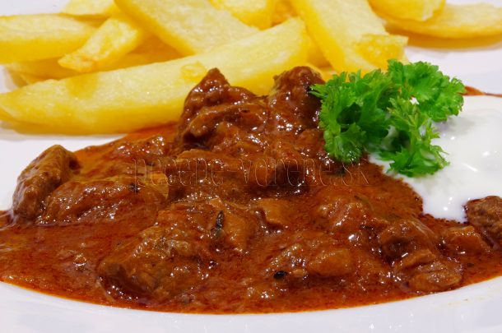

Zadanie úlohy:
Vymenuj jedlá ruskej kuchyne.

Úprava jedál anglickej kuchyne
Do anglickej kuchyne patrí pravý rostbíf, zverina a baranina na veľa spôsobov, morské i riečne ryby, bagety. Veľká Británia je vlasťou pudingov, ktoré majú úplne inú chuť, než stredoeurópske: „škvrnitý" puding je s ríbezľami a hrozienkami, populárny je i slivkový puding.
JAHŇACIE KOTLETY S KORIANDROVOU OMÁČKOU Jahňacia kotleta 8 ks, koriander ½ zväzku, olej 2 PL, farebné korenie, soľ.
Výrobný postup: Kotlety na okraji narežeme, mierne ich naklepeme a pokvapkáme olejom. Do mäsa votrieme nadrobno pokrájaný koriander spolu s farebným korením. Kotlety dáme na rošt grilu a grilujeme približne 8 minút. Počas grilovania potierame olejom a obraciame.

Omáčka: 300g smotanový jogurt, 4 strúčky cesnaku, 2 ks cibuľa, 2 PL olej, 2 PL citrónová šťava, mletá rasca, koriander ½ zväzku, kari korenie, cukor, mletý ďumbier, tymian, bazalka soľ.
Výrobný postup: Nakrájanú cibuľu a cesnak opražíme na oleji, pridáme nasekaný koriander, koreniny a zalejeme jogurtom. Omáčku osolíme a ochutíme citrónovou šťavou, cukrom a troškou nakrájanej bazalky s tymianom a prehrejeme.
Kotlety dáme na tanier. Teplú omáčku servírujeme zvlášť v omáčniku, ako prílohu môžeme použiť šalát, chlieb alebo iné pečivo.

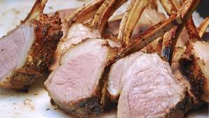

Zadanie úlohy:
Vyhľadaj obrázok jedla anglickej kuchyne, a nalep si ho do zošita.

Úprava jedál čínskej kuchyne
V Čínskej kuchyni sa používa ryža, rezance, bambusové výhonky, huby – shitake, grilované mäso a zelenina na paličkách, pikantné omáčky, klíčky, zelený čaj, atď. Všeobecne rozšírenou a obľúbenou je ostro - kyslá polievka, kurča kung – pao, pekinská kačica...
KUNG- PAO 750 g kuracieho mäsa, 2 vajcia, ½ lyžičky vegety, 1 lyžička solamylu, soľ, olej, 100 g cibule, 50 g feferónok, 75 g búrskych orieškov. Omáčka: 5 PL sójovej omáčky, 5 PL vína, 1 PL solamylu, zázvor, cukor.
Výrobný postup: Pokrájané mäso vložíme do misky, pridáme vajcia, vegetu, solamyl, soľ a všetko spolu premiešame. V panvici rozohrejeme olej, na ktorom orestujeme cibuľu, pridáme mäso, nasekané feferónky, búrske oriešky a všetko spolu podusíme. Pridáme omáčku a miešame, kým mäso nezmäkne. Podávame s dusenou alebo jazmínovou ryžou.

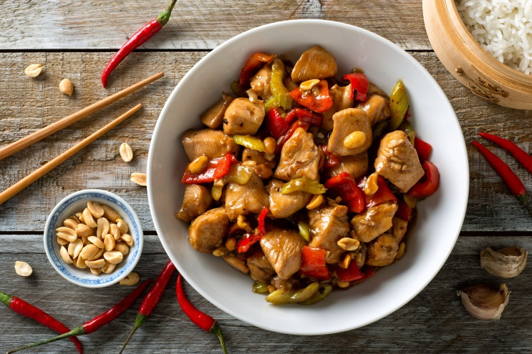

Zadanie úlohy:
Aké jedlá čínskej kuchyne poznáš?

